Laporan Tahap I Tugas Kelompok Basis Data



Nama Anggota Kelompok :

Abdurrahman Saleh (1506730382)

Farid Wajdi (1506727330)

Median Hardiv Nugraha (1406574005)

Nama Kelompok :

B16

Kelas :

C

1. Create Schema and Table

* Create Schema SIRIMA;



* Create Domain YEAR as CHAR(4);



* Tabel Akun

CREATE TABLE AKUN(

username VARCHAR(50) NOT NULL,

role BOOLEAN NOT NULL,

password TEXT NOT NULL,

PRIMARY KEY(username)

);

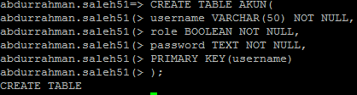

* Tabel Periode Penerimaan

CREATE TABLE PERIODE_PENERIMAAN(

nomor SMALLINT NOT NULL,

tahun YEAR NOT NULL,

PRIMARY KEY(nomor, tahun)

);

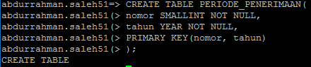

* Tabel Jenjang

CREATE TABLE JENJANG(

nama CHAR(2) NOT NULL,

PRIMARY KEY(nama)

);

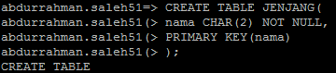

* Tabel Jadwal Penting

CREATE TABLE JADWAL_PENTING(

nomor SMALLINT NOT NULL,

tahun YEAR NOT NULL,

jenjang CHAR(2) NOT NULL,

waktu_mulai TIMESTAMP NOT NULL,

waktu_selesai TIMESTAMP NOT NULL,

deskripsi VARCHAR(150) NOT NULL,

PRIMARY KEY(nomor, tahun, jenjang, waktu_mulai),

FOREIGN KEY(nomor, tahun) REFERENCES PERIODE_PENERIMAAN(nomor, tahun),

FOREIGN KEY(jenjang) REFERENCES JENJANG(nama)

);

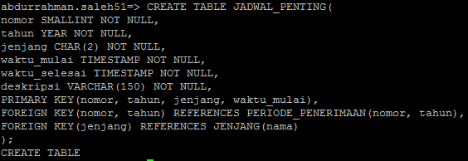

* Tabel Program Studi

CREATE TABLE PROGRAM_STUDI(

kode SERIAL NOT NULL,

nama VARCHAR(100) NOT NULL,

jenis_kelas VARCHAR(50) NOT NULL,

nama_fakultas VARCHAR(50) NOT NULL,

jenjang CHAR(2) NOT NULL,

PRIMARY KEY(kode),

FOREIGN KEY(jenjang) REFERENCES JENJANG(nama)

);

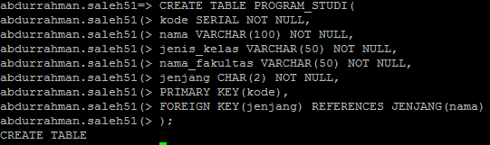

* Tabel Penerimaan Prodi

CREATE TABLE PENERIMAAN_PRODI(

nomor_periode INT NOT NULL,

tahun_periode YEAR NOT NULL,

kode_prodi INT NOT NULL,

kuota INT NOT NULL,

jumlah_pelamar INT,

jumlah_diterima INT,

PRIMARY KEY(nomor_periode, tahun_periode, kode_prodi),

FOREIGN KEY(nomor_periode, tahun_periode) REFERENCES PERIODE_PENERIMAAN(nomor, tahun)

);

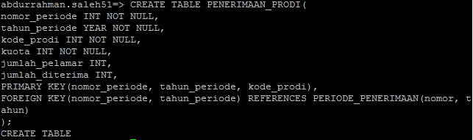

* Tabel Pelamar

CREATE TABLE PELAMAR(

username VARCHAR(50) NOT NULL,

nama_lengkap VARCHAR(100) NOT NULL,

alamat TEXT NOT NULL,

jenis_kelamin CHAR(1) NOT NULL,

tanggal_lahir DATE NOT NULL,

no_ktp CHAR(16) NOT NULL,

email VARCHAR(100) NOT NULL UNIQUE,

PRIMARY KEY(username),

FOREIGN KEY(username) REFERENCES AKUN(username)

);

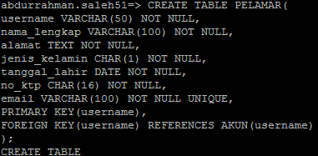

* Tabel Pendaftaran

CREATE TABLE PENDAFTARAN(

id SERIAL NOT NULL,

status_lulus BOOLEAN NOT NULL DEFAULT 'FALSE',

status_verifikasi BOOLEAN NOT NULL DEFAULT 'FALSE',

npm CHAR(10),

pelamar VARCHAR(50) NOT NULL,

nomor_periode SMALLINT NOT NULL,

tahun_periode YEAR NOT NULL,

PRIMARY KEY(id),

FOREIGN KEY(pelamar) REFERENCES PELAMAR(username),

FOREIGN KEY(nomor_periode, tahun_periode) REFERENCES PERIODE_PENERIMAAN(nomor, tahun)

);

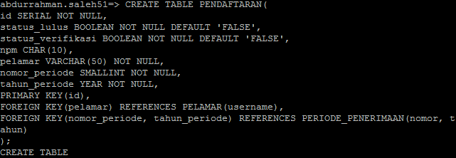

* Tabel Pendaftaran UUI

CREATE TABLE PENDAFTARAN_UUI(

id_pendaftaran INT NOT NULL,

rapot VARCHAR(100) NOT NULL,

surat_rekomendasi VARCHAR(100) NOT NULL,

asal_sekolah VARCHAR(100) NOT NULL,

jenis_sma VARCHAR(50) NOT NULL,

alamat_sekolah TEXT NOT NULL,

nisn VARCHAR(10) NOT NULL,

tgl_lulus DATE NOT NULL,

nilai_uan NUMERIC(10,2) NOT NULL,

PRIMARY KEY(id_pendaftaran),

FOREIGN KEY(id_pendaftaran) REFERENCES PENDAFTARAN(id)

);

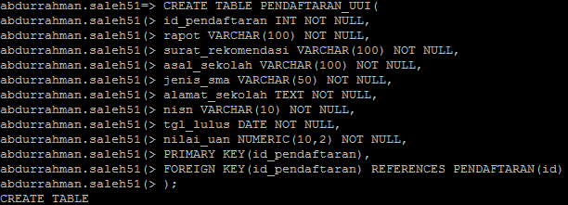

* Tabel Rekomendasi

CREATE TABLE REKOMENDASI(

tgl_review DATE NOT NULL,

id_pendaftaran INT NOT NULL,

status BOOLEAN NOT NULL,

nilai INT NOT NULL,

komentar TEXT NOT NULL,

PRIMARY KEY(tgl_review, id_pendaftaran),

FOREIGN KEY(id_pendaftaran) REFERENCES PENDAFTARAN_UUI(id_pendaftaran)

);

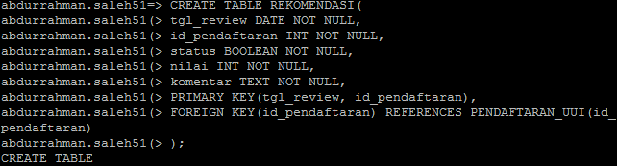

* Tabel Pendaftaran Semas

CREATE TABLE PENDAFTARAN_SEMAS(

id_pendaftaran INT NOT NULL,

status_hadir BOOLEAN NOT NULL,

nilai_ujian INT NOT NULL,

no_kartu_ujian CHAR(10) NOT NULL,

lokasi_kota VARCHAR(100) NOT NULL,

lokasi_tempat VARCHAR(150) NOT NULL,

PRIMARY KEY(id_pendaftaran),

FOREIGN KEY(id_pendaftaran) REFERENCES PENDAFTARAN(id),

FOREIGN KEY(lokasi_kota, lokasi_tempat) REFERENCES LOKASI_UJIAN(kota, tempat)

);

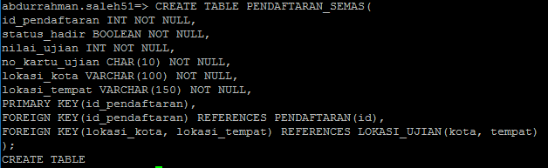

* Tabel Pendaftaran Semas Sarjana

CREATE TABLE PENDAFTARAN_SEMAS_SARJANA(

id_pendaftaran INT NOT NULL,

asal_sekolah VARCHAR(100) NOT NULL,

jenis_sma VARCHAR(50) NOT NULL,

alamat_sekolah TEXT NOT NULL,

nisn VARCHAR(10) NOT NULL,

tgl_lulus DATE NOT NULL,

nilai_uan NUMERIC(10, 2) NOT NULL,

PRIMARY KEY(id_pendaftaran),

FOREIGN KEY(id_pendaftaran) REFERENCES PENDAFTARAN_SEMAS(id_pendaftaran)

);

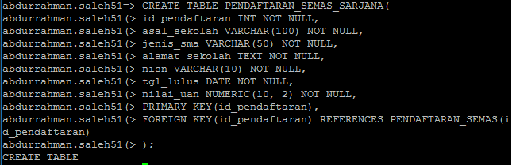

* Tabel Pendaftaran Semas Pascasarjana

CREATE TABLE PENDAFTARAN_SEMAS_PASCASARJANA(

id_pendaftaran INT NOT NULL,

nilai_tpa INT NOT NULL,

nilai_toefl INT NOT NULL,

jenjang_terakhir CHAR(2) NOT NULL,

asal_univ VARCHAR(100) NOT NULL,

alamat_univ TEXT NOT NULL,

prodi_terakhir VARCHAR(100) NOT NULL,

nilai_ipk NUMERIC(10, 2) NOT NULL,

no_ijazah VARCHAR(50) NOT NULL,

tgl_lulus DATE NOT NULL,

jenjang CHAR(2) NOT NULL,

nama_rekomender VARCHAR(100),

prop_penelitian VARCHAR(100),

PRIMARY KEY(id_pendaftaran),

FOREIGN KEY(id_pendaftaran) REFERENCES PENDAFTARAN_SEMAS(id_pendaftaran),

FOREIGN KEY(jenjang_terakhir) REFERENCES JENJANG(nama),

FOREIGN KEY(jenjang) REFERENCES JENJANG(nama)

);

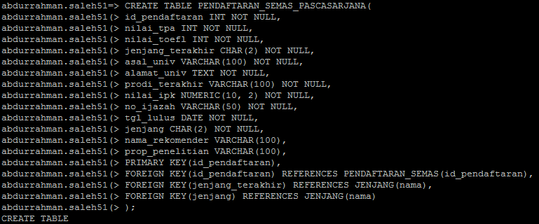

* Tabel Pembayaran

CREATE TABLE PEMBAYARAN(

id SERIAL NOT NULL,

waktu_bayar TIMESTAMP NOT NULL,

jumlah_bayar NUMERIC(10,2) NOT NULL,

id_pendaftaran INT NOT NULL,

PRIMARY KEY(id),

FOREIGN KEY(id_pendaftaran) REFERENCES PENDAFTARAN_SEMAS(id_pendaftaran)

);

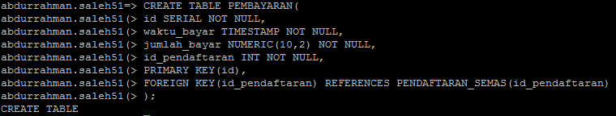

* Tabel Lokasi Ujian

CREATE TABLE LOKASI_UJIAN(

kota VARCHAR(100) NOT NULL,

tempat VARCHAR(150) NOT NULL,

nomor_periode SMALLINT NOT NULL,

tahun_periode YEAR NOT NULL,

jenjang CHAR(2) NOT NULL,

waktu_awal TIMESTAMP NOT NULL,

PRIMARY KEY(kota,tempat),

FOREIGN KEY(nomor_periode, tahun_periode, jenjang, waktu_awal) REFERENCES JADWAL_PENTING(nomor, tahun, jenjang, waktu_mulai)

);

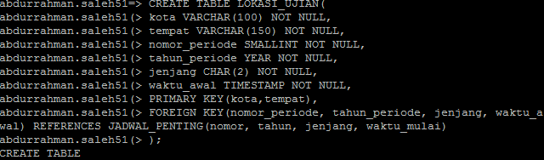

* Tabel Ruang Ujian

CREATE TABLE RUANG_UJIAN(

kota VARCHAR(100) NOT NULL,

tempat VARCHAR(150) NOT NULL,

id SMALLINT NOT NULL,

PRIMARY KEY(kota,tempat,id),

FOREIGN KEY(kota, tempat) REFERENCES LOKASI_UJIAN(kota, tempat)

);

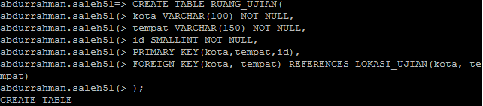

* Tabel Pengawas

CREATE TABLE PENGAWAS(

nomor_induk VARCHAR(16) NOT NULL,

nama VARCHAR(100) NOT NULL,

no_telp TEXT NOT NULL,

lokasi_kota VARCHAR(100) NOT NULL,

lokasi_tempat VARCHAR(150) NOT NULL,

lokasi_id SMALLINT NOT NULL,

PRIMARY KEY(nomor_induk),

FOREIGN KEY(lokasi_kota, lokasi_tempat, lokasi_id) REFERENCES RUANG_UJIAN(kota, tempat, id)

);

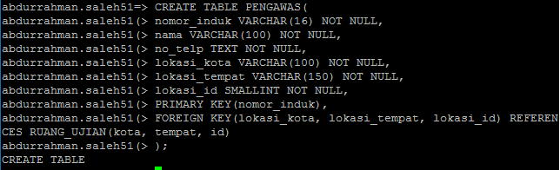

* Tabel Pendaftaran Prodi

CREATE TABLE PENDAFTARAN_PRODI(

id_pendaftaran INT NOT NULL,

kode_prodi INT NOT NULL,

PRIMARY KEY(id_pendaftaran,kode_prodi),

FOREIGN KEY(id_pendaftaran) REFERENCES PENDAFTARAN(id),

FOREIGN KEY(kode_prodi) REFERENCES PROGRAM_STUDI(kode)

);

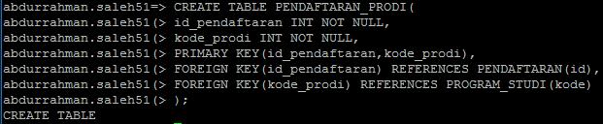

|  |  |  |  |
| --- | --- | --- | --- |
| **NPM** | **Nama** | **Deskripsi Tugas** | **Kontribusi** |
| 1506730382 | Abdurrahman Saleh | Create Table, Insert Non-generated data, bikin laporan | 30% |
| 1506727330 | Farid Wajdi | Create Trigger/Stored Procedure, memperbaiki query yang salah | 30% |
| 1406574005 | Median Hardiv Nugraha | Membuat generated data, Insert generated data | 40% |